NÁZEV ŠKOLY: Základní škola J. E. Purkyně a ZUŠ Libochovice
AUTOR : Mgr. Jana Christenová
NÁZEV: Vy_32_INOVACE_20_Čj_ Obohacování slovní zásoby
TÉMA: Obohacování slovní zásoby
ČÍSLO PROJEKTU: CZ.1.07/1.4.00/21.2803

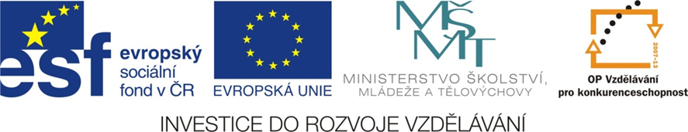

Anotace | žák si procvičí způsoby obohacování slovní zásoby,
Autor | Mgr. Jana Christenová
Jazyk | čeština
Očekávaný výstup | rozlišuje a příklady v textu dokládá nejdůležitější způsoby obohacování slovní zásoby a zásady tvoření českých slov
Speciální vzdělávací potřeby | - žádné -
Druh učebního materiálu | pracovní list
Druh interaktivity | aktivita
Cílová skupina | žák
Stupeň a typ vzdělávání | základní vzdělávání – druhý stupeň
Typická věková skupina | 12 – 14 let
Materiál vyhovuje výuce

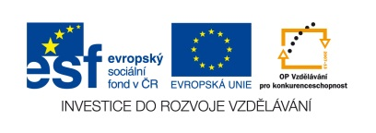
Obohacování slovní zásoby
- Odvoď vždy 3 podstatná jména pomocí předpony
pra-
vý-
- Odvoď 3 slovesa pomocí předpony
od-
- Vytvoř slova (minimálně 4) složená vždy ze dvou výrazů:
starý, pravý, dobré, srdce, teplo, věk, úhel,
měřit

- Napiš zkratky pro uvedené názvy:
Česká republika…………………………………………………………………

Organizace spojených národů…………………………………………………………………

- Vysvětli následující zkratky:
atd. tzv.
př. n. l. str.
- Rozděl uvedená slova podle způsobu odvozování:
výskok, zakřičet, výpočetní, maličký, obtočit, cukrárna, chodítko, zakulacený, zákop, vyrovnanost, dostavba, staveniště
ODVOZENINY
předponové | příponové | smíšené

- Nahraď slovo cizího původu českým synonymem:
parfém basketbal
historie mobilní

- K odvozeným slovům doplň slovo základové a vyznač slovotvorný základ:
Odvozené: rybářský železničářka
Základové:

- a) Vymysli zdrobněliny: stůl - mrak - ryba –
b) Napiš slova přechýlená: cukrář - Martin – sportovec –

Zpracovala Mgr. Jana Christenová

Obohacování slovní zásoby ŘEŠENÍ
- Odvoď vždy 3 podstatná jména pomocí předpony
pra- prales, pravěk, praotec……
vý- výskok, výrok, výprava…….
- Odvoď 3 slovesa pomocí předpony
od- odhlásit, odpovědět, odpočítat…..
- Vytvoř slova složená vždy ze dvou výrazů:
starý, pravý, dobré, srdce, teplo, věk, úhel, měřit
starověk, pravoúhlý, teploměr, dobrosrdečný, úhloměr

- Napiš zkratky pro uvedené názvy:
Česká republika ČR

Organizace spojených národů OSN

- Vysvětli následující zkratky:
atd. a tak dále tzv. tak zvaný
př. n. l. před naším letopočtem str. strana
- Rozděl uvedená slova podle způsobu odvozování:
výskok, zakřičet, výpočetní, maličký, obtočit, cukrárna, chodítko, zakulacený, zákop, vyrovnanost, dostavba, staveniště
ODVOZENINY
předponové | příponové | smíšené
výskok | maličký | výpočetní
zakřičet | cukrárna | zakulacený
obtočit | chodítko | vyrovnanost
zákop | staveniště | dostavba

- Nahraď slovo cizího původu českým synonymem:
parfém vůně, voňavka basketbal košíková
historie dějiny mobilní pohyblivý

- K odvozeným slovům doplň slovo základové a vyznač slovotvorný základ:
Odvozené: rybářský železničářka
Základové: rybář železničář

- a) Vymysli zdrobněliny: stůl - stoleček mrak - mráček ryba – rybička
b) Napiš slova přechýlená: cukrář - cukrářka Martin – Martina sportovec – sportovkyně

Zpracovala Mgr. Jana Christenová

